东莞市公共资源交易中心
政府采购供应商系统
操作指引

目 录
一、运行环境 3
二、用户注册与建档 4
2.1建档系统登录入口 4
2.1.1系统登录入口① 4
2.1.2系统登录入口② 5
2.2新用户注册 5
2.3新用户登录 7
2.4数字证书（CA）绑定 8
2.4.1数字证书办理说明 8
2.4.2数字证书（CA）绑定说明 9
2.4.3 数字证书（CA）登录及绑定常见问题 12
2.5身份选择 18
2.6完善企业信息 19
2.7提交 21
三、变更管理 23
3.1如何增加供应商身份 23
3.2变更其他信息 27

一、运行环境
在正式使用本系统之前，请确保您的计算机软件如下：
- 本系统支持Microsoft的Internet Explorer浏览器，建议使用ie9以上版本浏览器；如电脑无法安装版本9以上的IE浏览器,可以使用360安全浏览器,使用操作如下:CA登录时使用兼容模式,登录系统后再切换极速模式。
- Flash Play 11.0以上版本。Flash Play为IE播放flash的插件，本系统中使用了flash技术，需要你的IE浏览器安装此插件，确保正常使用该系统；
- 最新的GDCA数字证书（CA）驱动或深圳CA证书驱动或网证通客户端驱动以及CA适配器（详见2.4数字证书（CA）绑定）；
4.屏幕分辨率为1280*768以上，过低会导致内容显示不完整；
5.使用系统操作时无需使用兼容模式，如界面显示异常（如：页面空白，列表数据显示不出来等）可在浏览器点击 工具-兼容性视图设置，选择并删除dgzb.com.cn的网址，或在浏览器点击 工具-F12开发人员工具，选择非兼容的浏览器模式。

二、用户注册与建档

2.1建档系统登录入口

2.1.1系统登录入口①
方式1：打开“东莞市公共资源交易网”（http://ggzy.dg.gov.cn/），如图所示点击“系统登录”进入E网通管理平台。
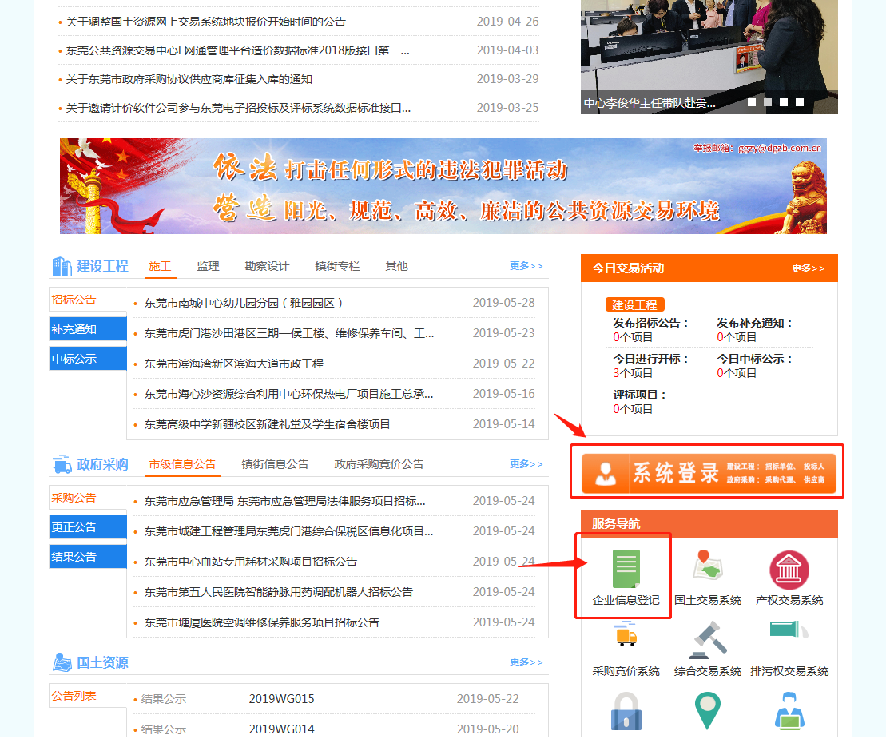

2.1.2系统登录入口②
方式2：打开“东莞市政府采购网”，如图所示“供应商注册”，进入E网通管理平台。（系统登录入口①、入口②进入的是同一系统）
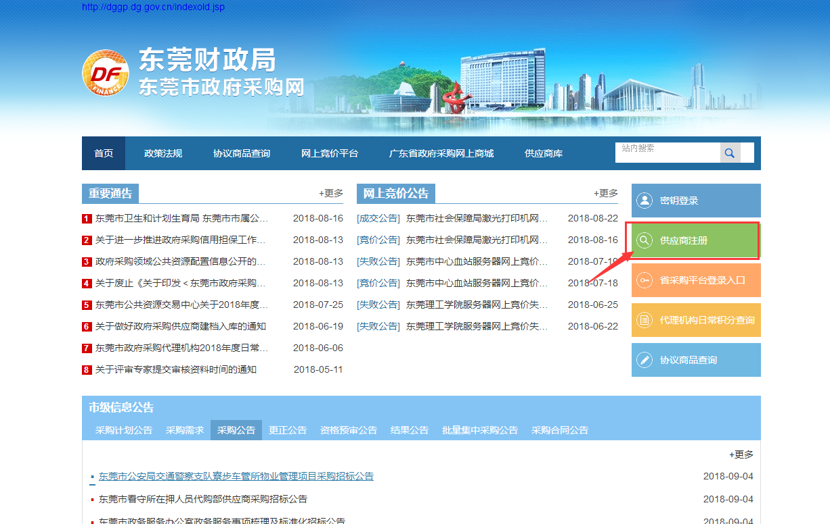

2.2新用户注册
新用户注册网址、已注册用户登录网址均为：https://fw.dgzb.com.cn/ggfw/userlogin/login?platform=10
未在公共资源交易企业库建档的供应商点击“新用户注册”进行注册。（已建档并绑定数字证书的用户插入绑定的数字证书后直接点击“CA登录”登录网站）
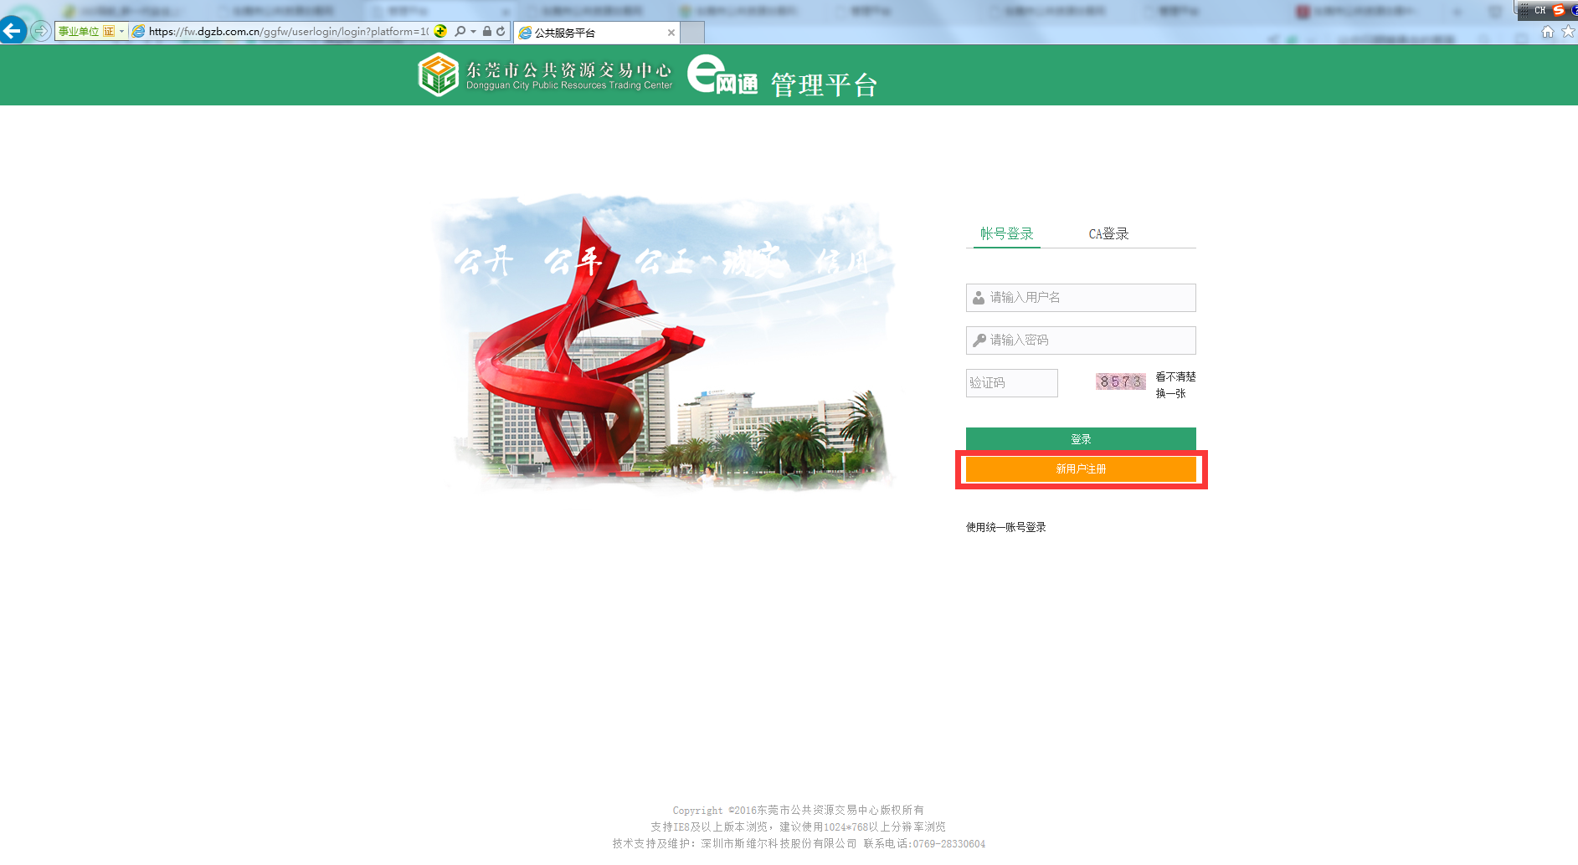
详细阅读建档承诺书，点击按钮进入填写注册信息界面。（如看不到同意并继续按钮或点不动按钮有两种情况：1、浏览器设置了兼容模式、取消兼容模式或使用极速模式即可解决。2、电脑分辨率较低，页面显示不完整，缩小浏览器页面比例即可。）
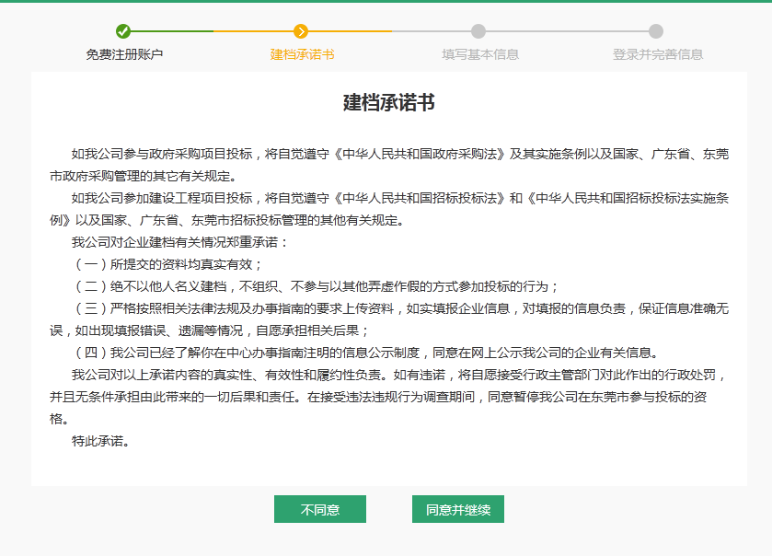
填写注册信息，注册账户及密码为登录系统时使用，请注意区分大小写，并保管好账号密码，本系统暂不提供找回密码功能。
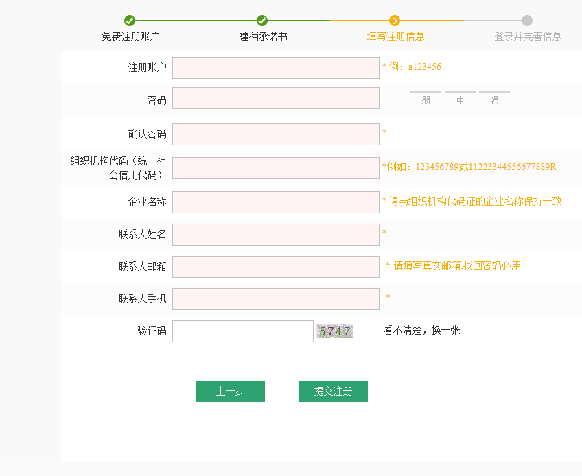

2.3新用户登录
首次注册新用户后，采用新用户注册时的账号密码进入系统进行数字证书（CA）绑定的操作，登录网址：https://fw.dgzb.com.cn/ggfw/userlogin/login?platform=10。
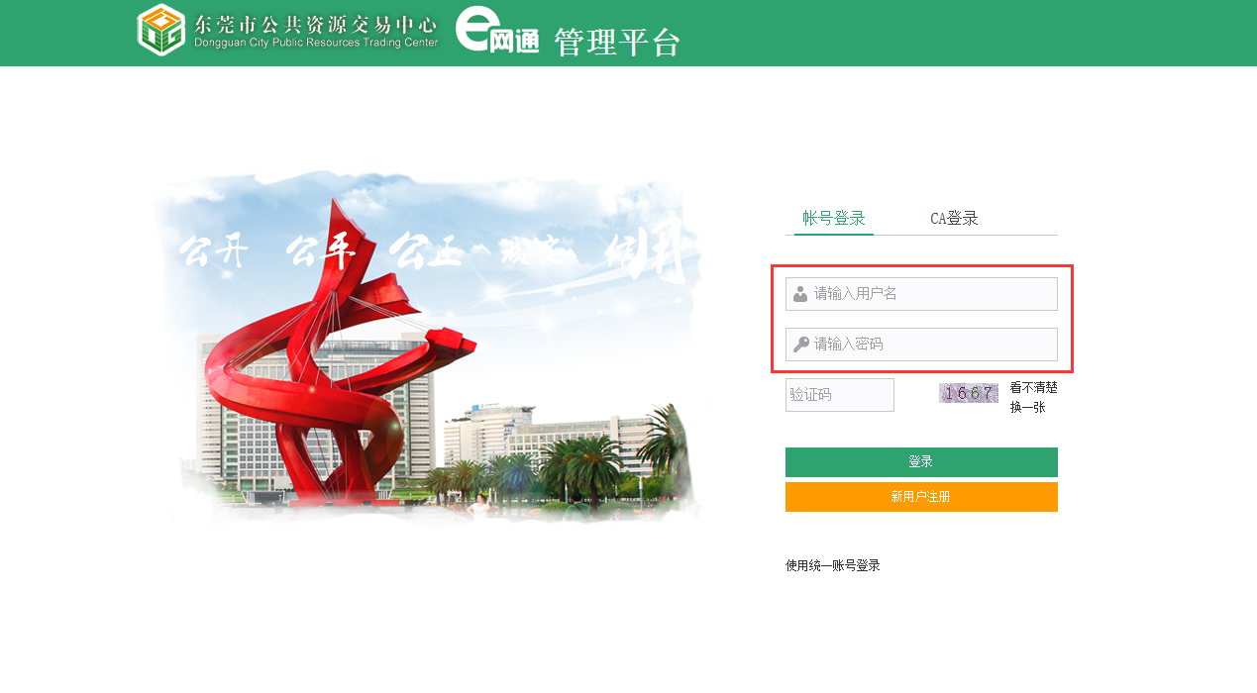

2.4数字证书（CA）绑定
数字证书（CA）绑定为建档填写资料前必须操作的一步，若未完成数字证书（CA）绑定，无法完成入库。

2.4.1数字证书办理说明（若已办理数字证书可跳过此步骤）
如未办理数字证书，可在“GDCA”、“深圳CA”、“网证通”三种数字证书中选择一种进行办理（办理指南：http://ggzy.dg.gov.cn/ggzy/website/WebPagesManagement/ServiceGuide/CAQuery/CommonCaGuid）。办理数字证书完成后，根据办理的数字证书下载数字证书（CA）驱动及CA适配器驱动。
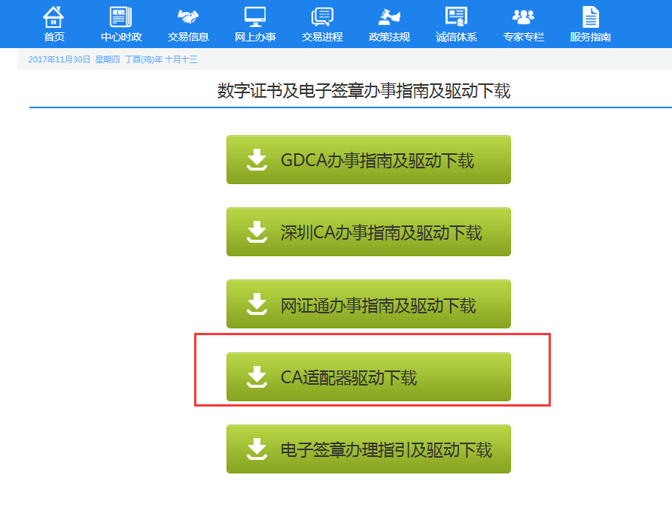

2.4.2数字证书（CA）绑定说明（若未办理数字证书请按上一步骤先办理数字证书，否则以下步骤无法进行）

2.4.2.1步骤①：安装数字证书（CA）驱动及多CA适配器
在绑定操作前先安装对应数字证书（CA）驱动及多CA适配器（下载链接：http://ggzy.dg.gov.cn/ggzy/website/WebPagesManagement/ServiceGuide/CAQuery/CommonCaGuid）
注：办理的是哪个数字证书即点对应的指南下载驱动。

2.4.2.2步骤②：确认应数字证书（CA）驱动及多CA适配器是否安装成功
完成上述步骤①后，在电脑插入数字证书，确认数字证书读取是否正常，即电脑界面是否弹窗显示企业名称，如无法显示企业名称，可咨询对应的数字证书客服，咨询电话详见对应数字证书指南：http://ggzy.dg.gov.cn/ggzy/website/WebPagesManagement/ServiceGuide/CAQuery/CommonCaGuid

2.4.2.3步骤③帐号登录，绑定数据证书
完成上述步骤②后，用账号登录系统后，点开CA绑定界面。
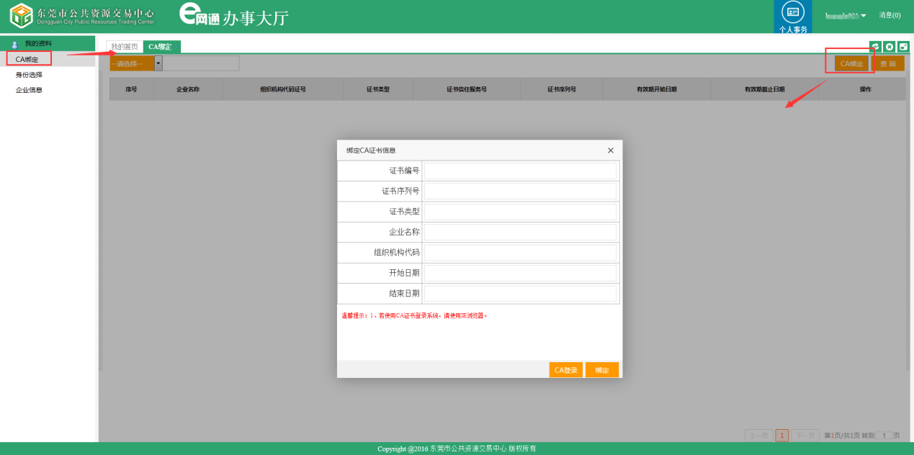
绑定CA证书界面的信息非手动填写，点击右上角“CA登录”按钮，弹出绑定CA证书信息页面，在页面中点击“CA登录”按钮，并在弹出的密码框输入CA密码，系统自动获取数字证书信息，获取信息后请先查看并确认信息是否无误，再点击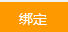按钮进行绑定。
如下图页面未显示“CA登录”和“绑定”的按钮，可缩小浏览器页面比例，即可看到。如无法弹出秘密输入框，请按上述步骤②咨询数字证书客服。
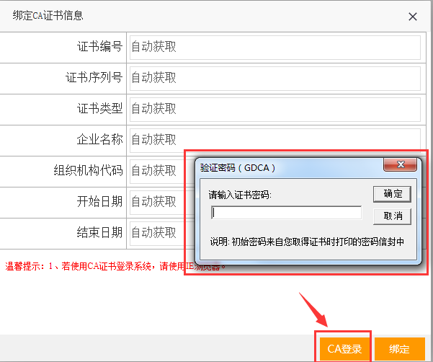
注：办理数字证书时提供的企业名称和组织机构代码需与提交注册时填写的名称和代码一致，才能正常进行绑定操作。
可在通过查看“CA绑定”列表进行查看数字证书是否绑定成功，系统目前只支持绑定机构以及业务的证书，至少绑定一个证书，也可绑定多个，根据企业需求绑定。
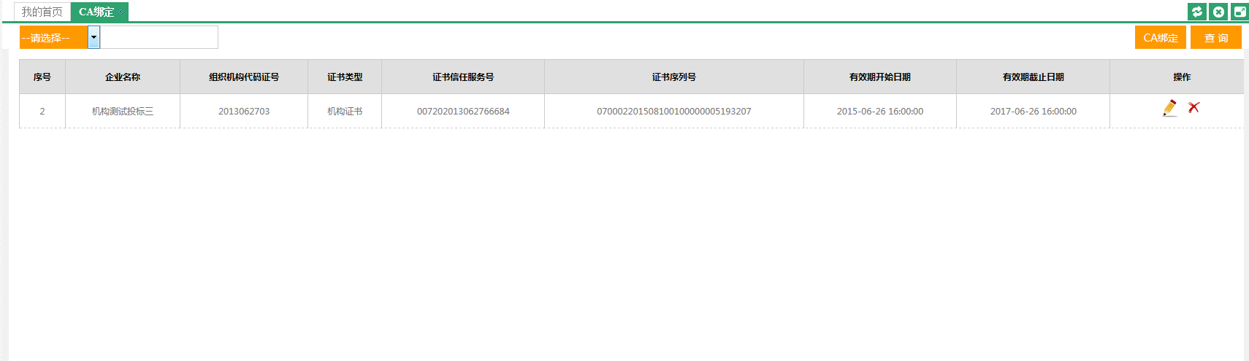

2.4.3 数字证书（CA）登录及绑定常见问题
CA绑定：完成新用户账号注册和已办理CA，使用账号登录在“CA绑定”功能将账号和CA进行关联绑定。
CA登录：在系统首页使用CA登录系统，指首次绑定数字证书成功后，第二次登录系统即使用CA登录。
CA登录或CA绑定获取证书异常情况，如下图所示：
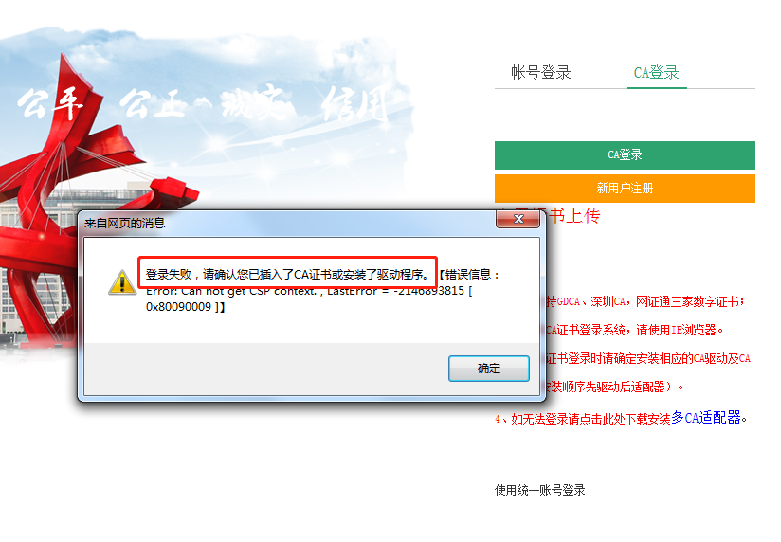
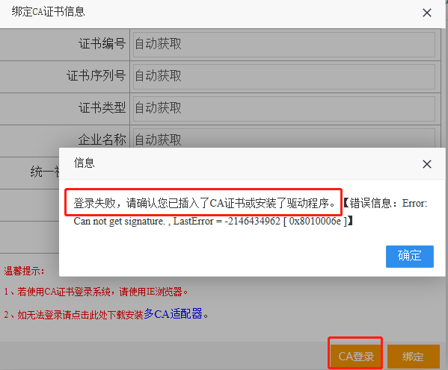

当出现系统登录失败时，需确认以下几点：
- 是否使用Internet explorer（IE）32位 9版本以上的浏览器。
- 是否安装数字证书（CA）驱动及多CA适配器，安装的时候需关闭浏览器再安装。
- 驱动安装成功后，将数字证书CA插入电脑，并打开数字证书（CA）驱动，确认是否有识别到CA的信息。需识别到信息，才可登录系统，识别不到的话可尝试把数字证书拔出来更换电脑USB插口或重启电脑。
- 如上述都满足条件，仍无法登录，在系统登录页面上方或下方查看是否有浏览器插件提示，如图所示，连续点击允许，直到提示不再显示。再尝试登录或绑定操作。
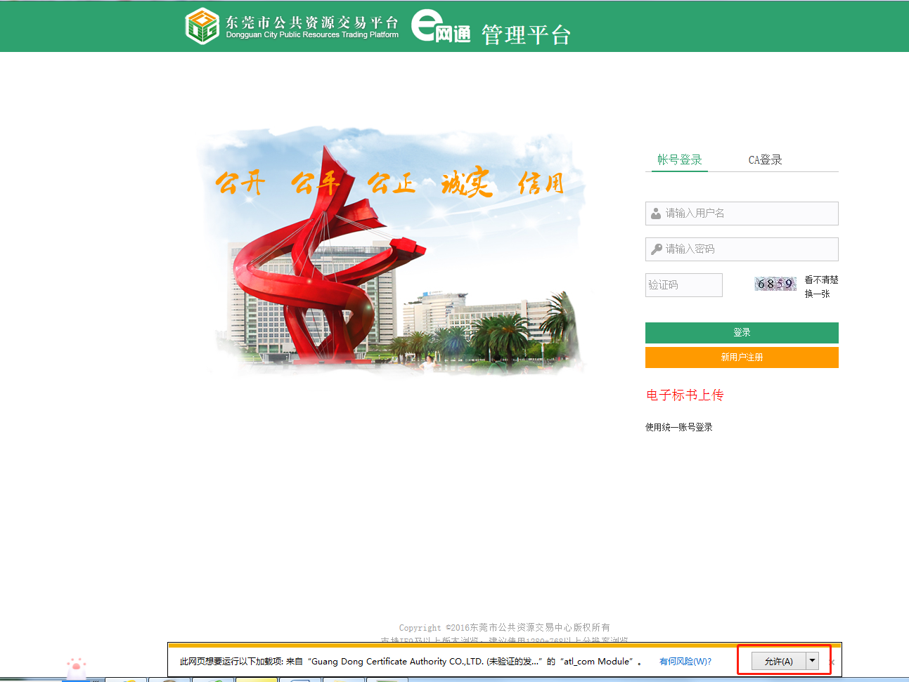
- 如果浏览器页面没有显示插件的提示，需自行对浏览器进行设置，打开IE的工具按钮，Internet选项-安全-自定义级别，执行重置自定义级别操作，然后重启浏览器，查看页面是否显示插件提示，并按第4点指引，允许加载。
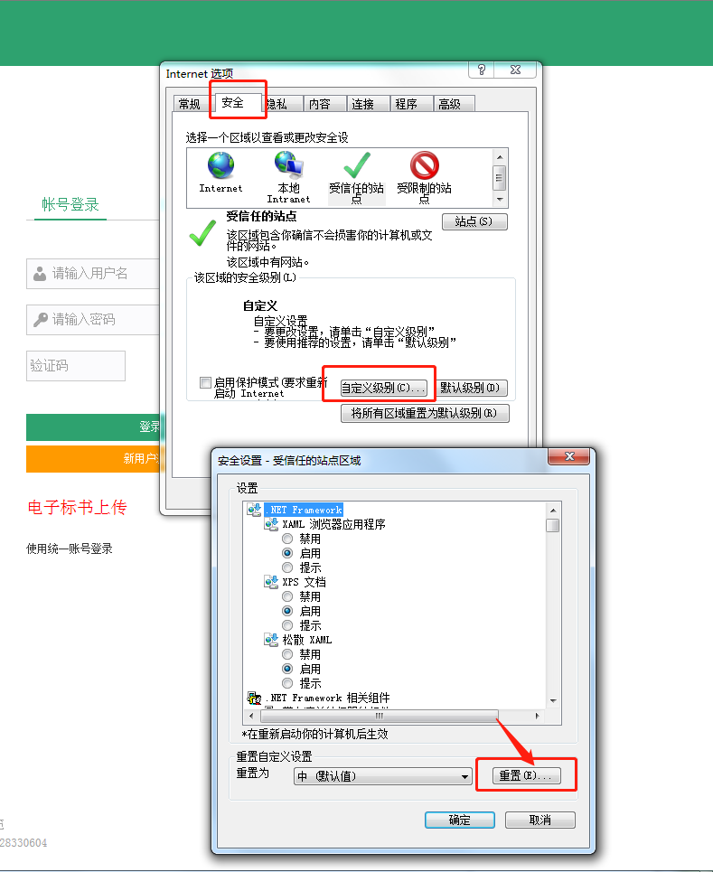

- Internet选项-受信任站点，点添加操作将当前网站添加到到区域。
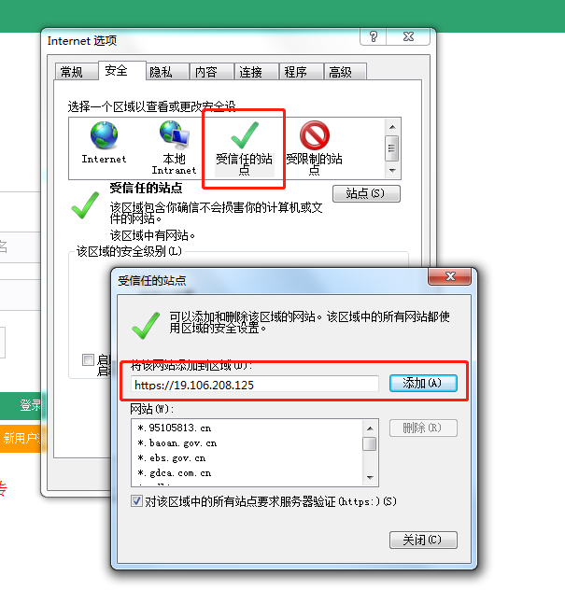
- 找到IE浏览器，鼠标右键单击选择【以管理员身份运行】打开浏览器。
如上述操作均无法识别，请重装数字证书（CA）驱动或咨询数字证书客服。

- 数字证书（CA）绑定成功后，再次登录系统时无法使用账号登
只可使用已绑定的数字证书进行登录。如数字证书丢失，可补办数字证书，补办成功后即可直接登录系统（须确保补办的数字证书与原绑定系统的数字证书的组织机构代码/统一社会信用代码一致）。
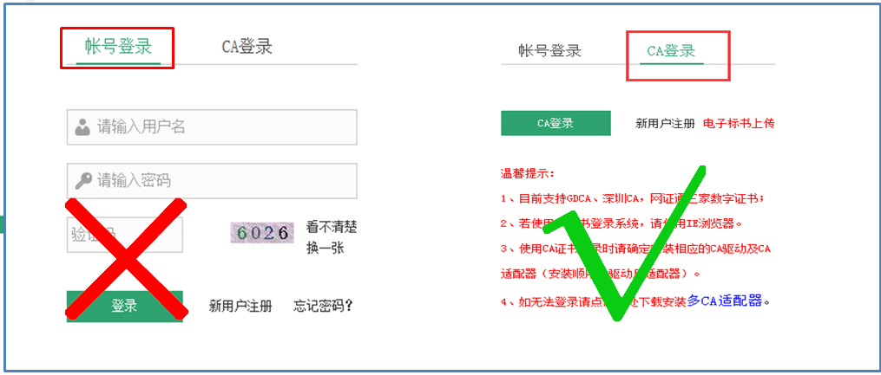

2.5身份选择
在“身份选择”功能选择企业对应的身份，选择“政府采购类”下的“供应商”进行建档入库。
参与政府采购项目，只需要勾选“政府采购类”下的“供应商”，不需要选择“投标人”。“投标人”为“建设工程类”，参与建设工程施工、监理、勘察设计等项目才需要选择。“供应商”与“投标人”需要提交的建档资料不同。
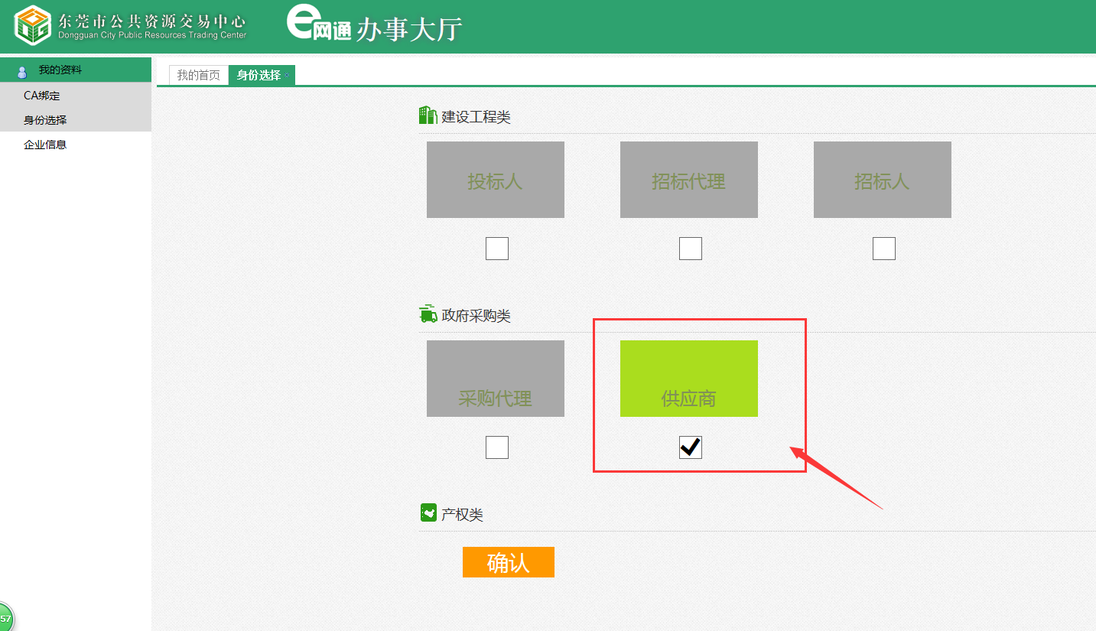
如出现当前页面无法确认，请查看是否使用360兼容模式，如是，请切换极速模式。IE浏览器类同，需切换非兼容模式。

2.6完善企业信息
身份选择后，点击“企业信息”界面进行企业信息的完善。带星号为必填项，需完善带星号内容再点击“保存”按钮，界面提示保存成功。（供应商角色的用户只需建档企业基本信息，如下图所示，如出现其他需要填写的界面，如“企业资质”、“企业人员”、“固定投标员”界面，则表示身份选择时勾选了“建设工程类”下面的“投标人”，如需修改可返回上一步骤。）
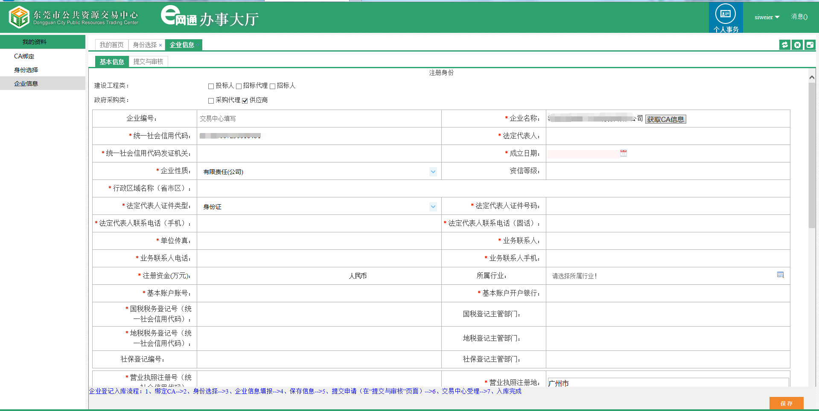

根据办事指南（http://ggzy.dg.gov.cn/ggzy/website/WebPagesManagement/ServiceGuide/OfficeGuide/view?id=8a114b3e65811bc501658322aab30012）要求上传附件，上传成功的附件列表显示文件名称、文件大小、上传时间及文件MD5码。文件格式为PDF格式，大小限制在3MB。
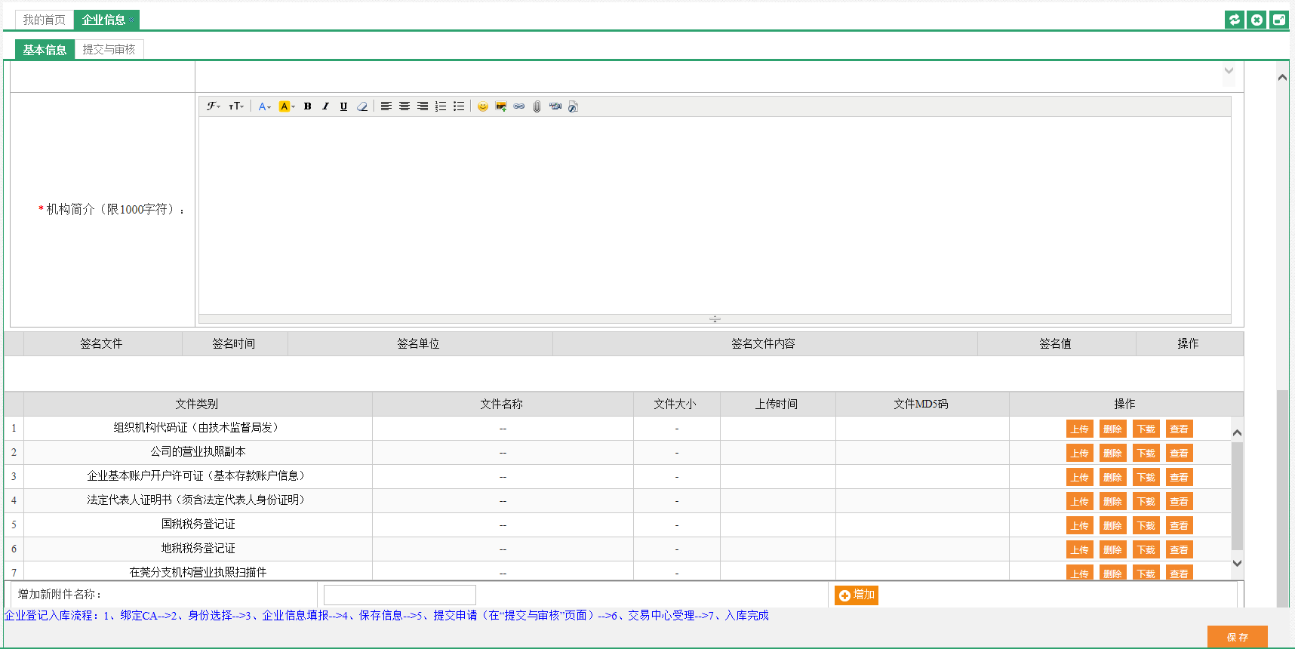
附件要求如下图所示：
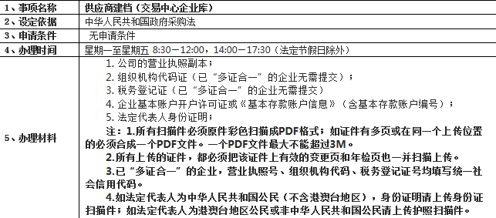

2.7提交
若信息确认无误后，点击提交界面，然后点击界面右下角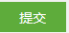按钮进行提交。
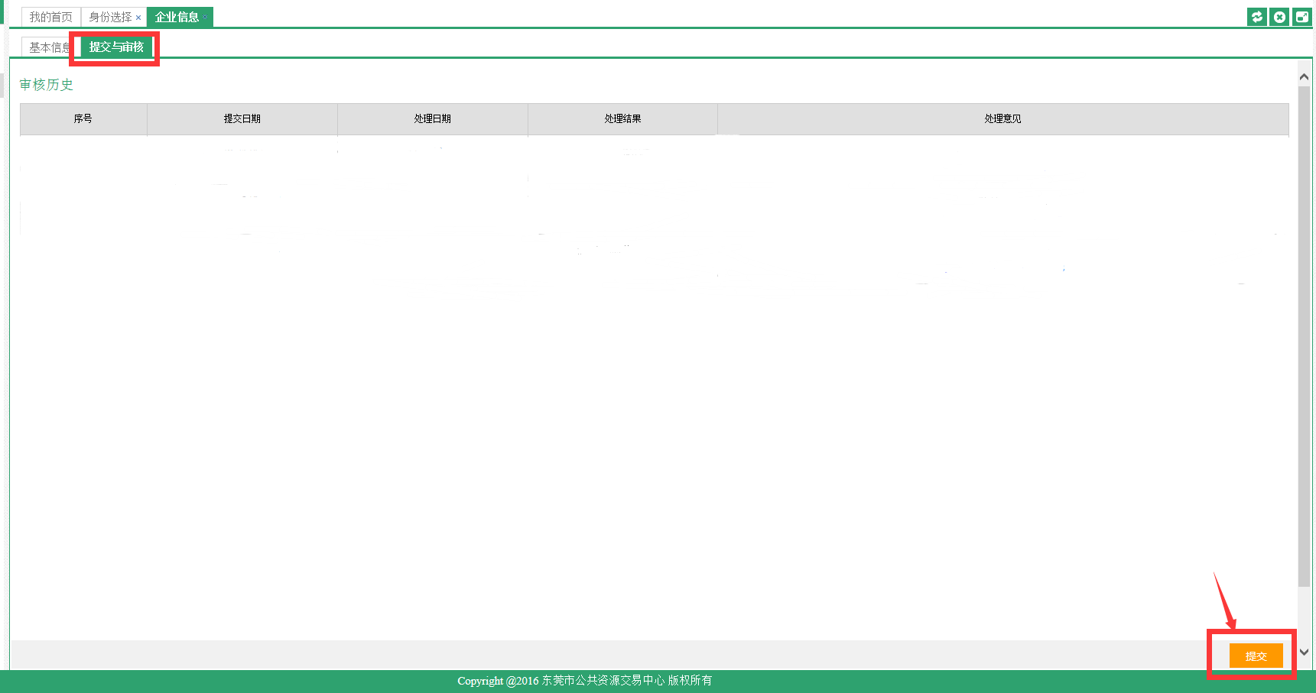
建档完成后，供应商增加以下功能：
1.“政府采购”模块：包含“获取采购文件”、中标人“中标通知书下载”功能。
2.“个人事务”模块：包含查看企业建档时填写信息的“身份选择”、“企业信息”功能，进行企业信息变更时使用的“变更管理”功能。
3.“政采竞价”模块：参与政府采购网上竞价的制造商及供应商可由此进入。
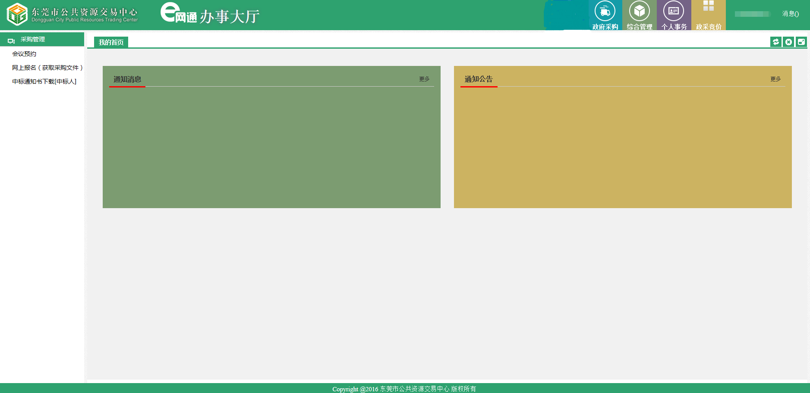

三、变更管理

3.1如何增加供应商身份
如企业已完成建档，但是在“身份选择”页面查看无供应商身份，需增加供应商的身份，可通过“变更管理”功能增加供应商的身份并完善其他信息。（变更增加其他身份操作类同）
点开“变更管理”功能，“新增”一个变更单，填写变更经办人姓名、联系方式及备注后，点击界面右下角的按钮。
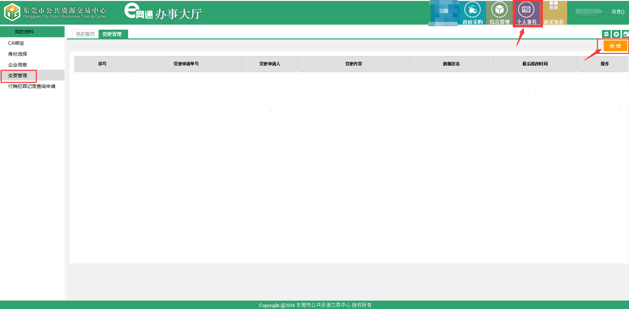

点击保存单据后界面左上方点击“变更事项”，进行身份选择的变更。
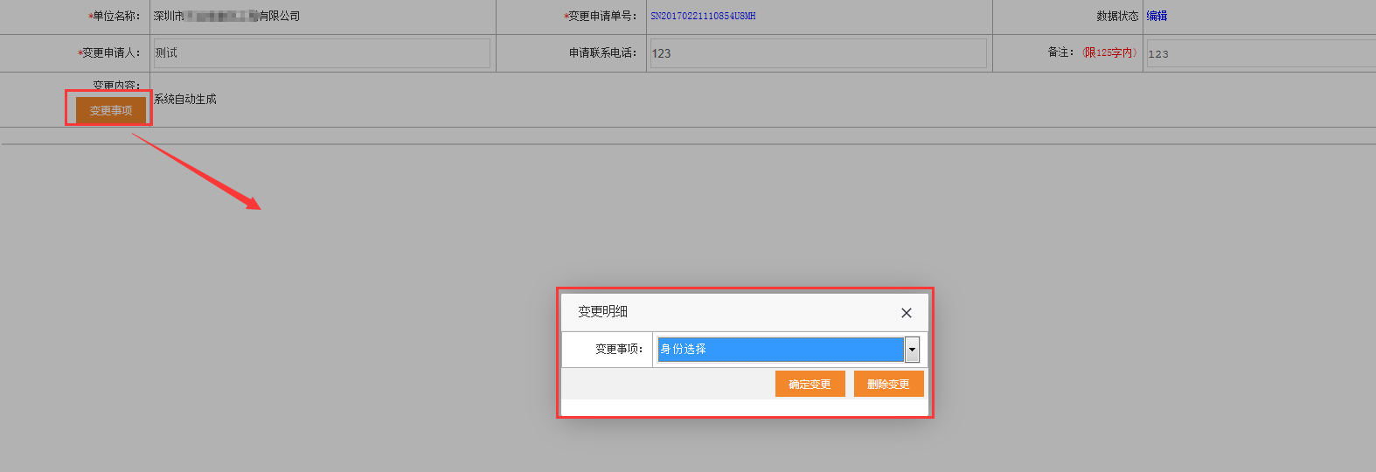

需同时勾选右边变更事项列表的原身份和需增加的身份，然后点击右上角保存按钮。
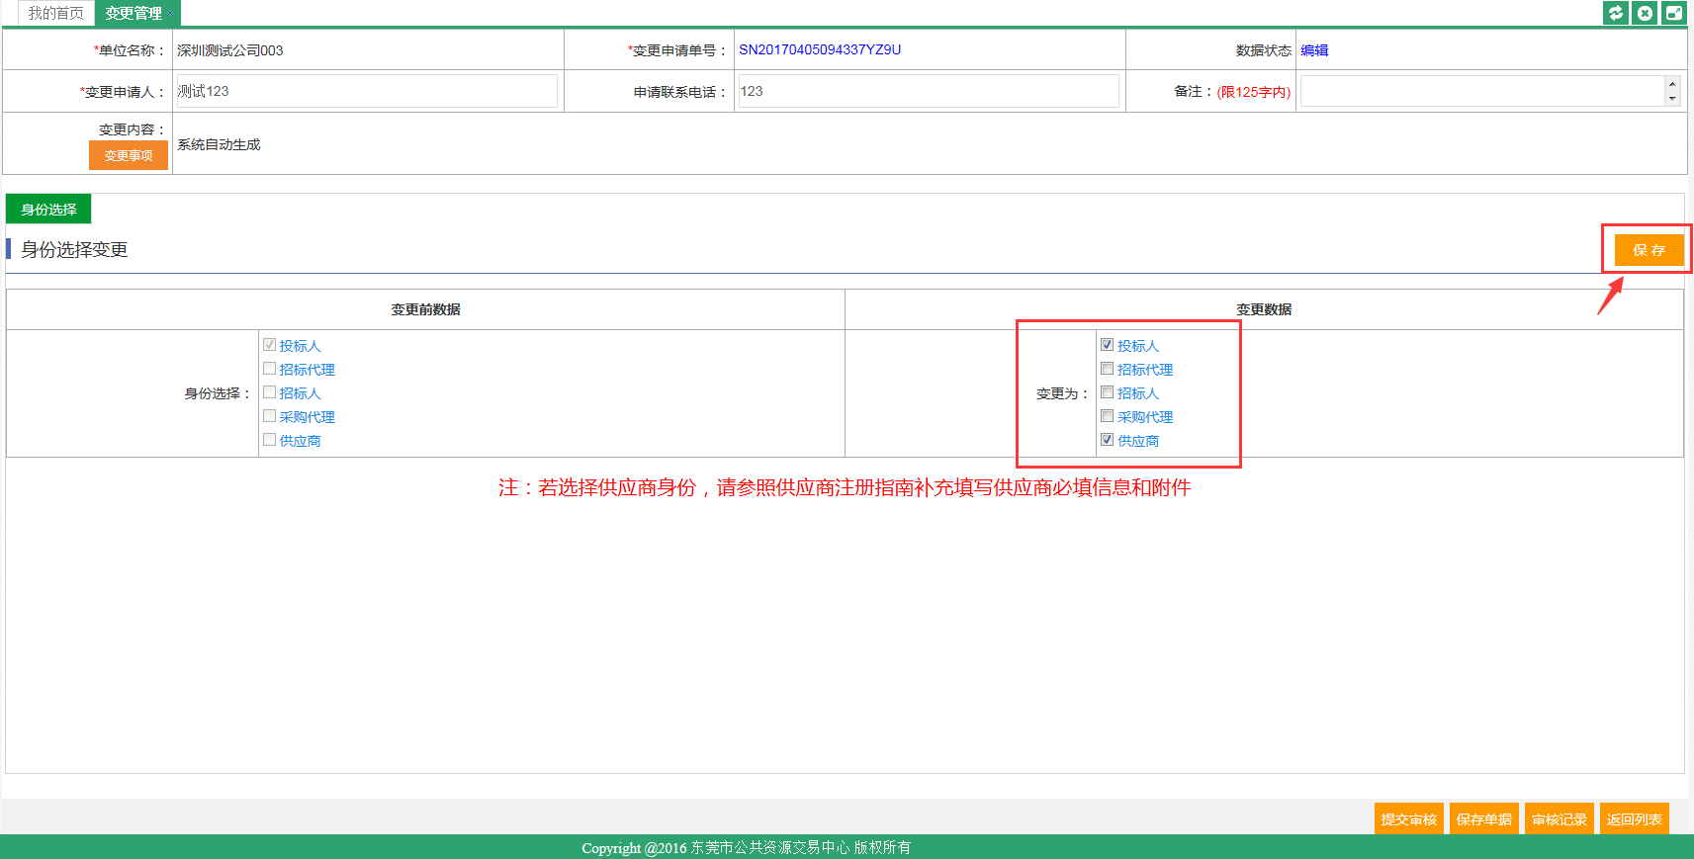

保存成功后，需在该变更单分别选择《企业其他信息》和《企业名称/企业法人》的变更事项。
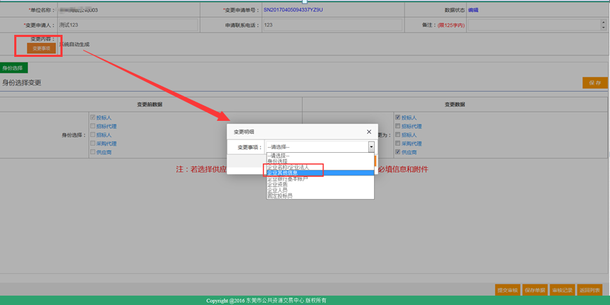

打开企业信息的变更事项后，将页面变更前的数据显示未填的内容补充至右边的变更事项编辑栏，并点击保存。
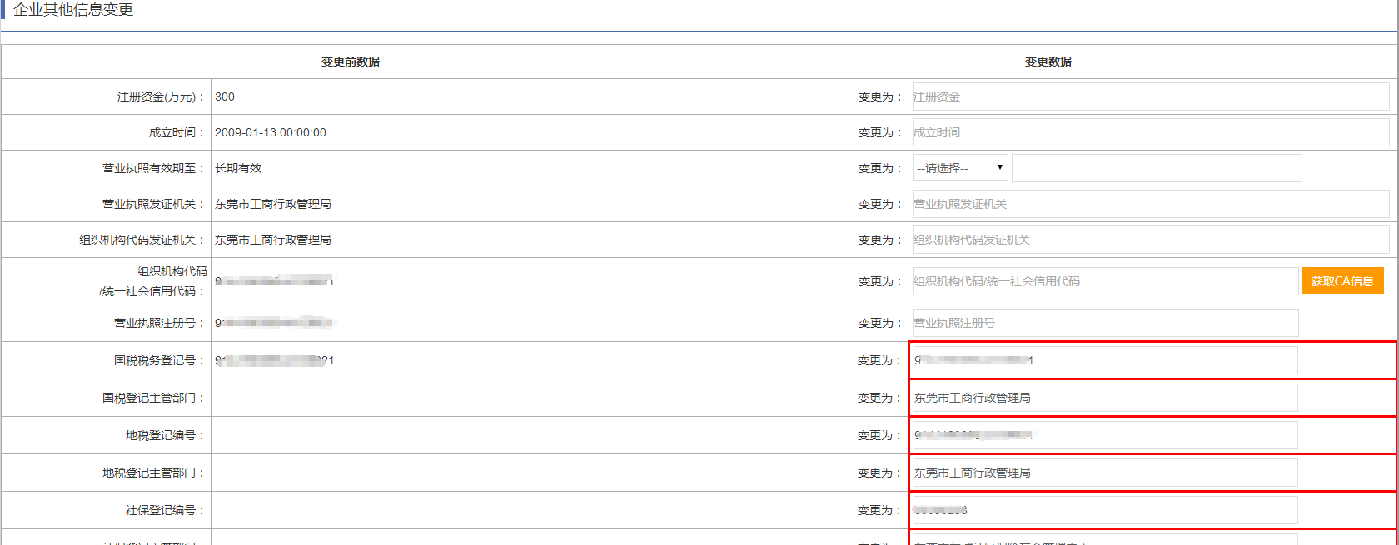
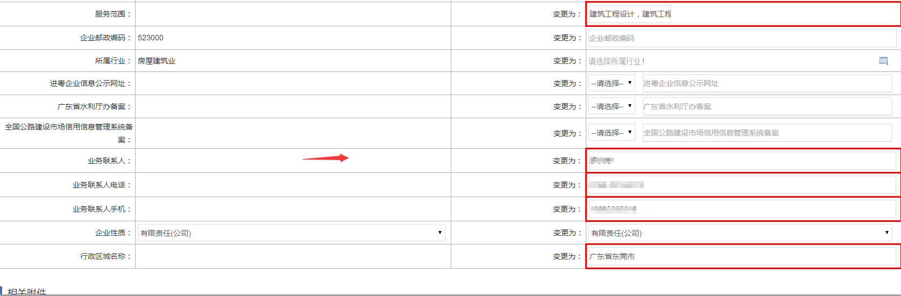
企业其他信息必填内容：
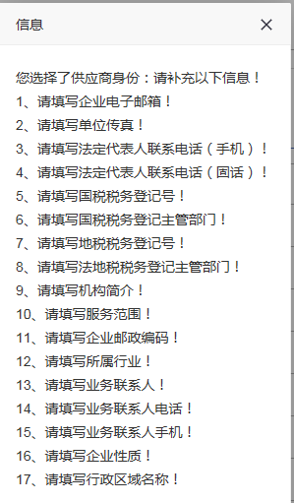

企业名称/法人的变更事项，需填写法人的联系方式和单位传真。
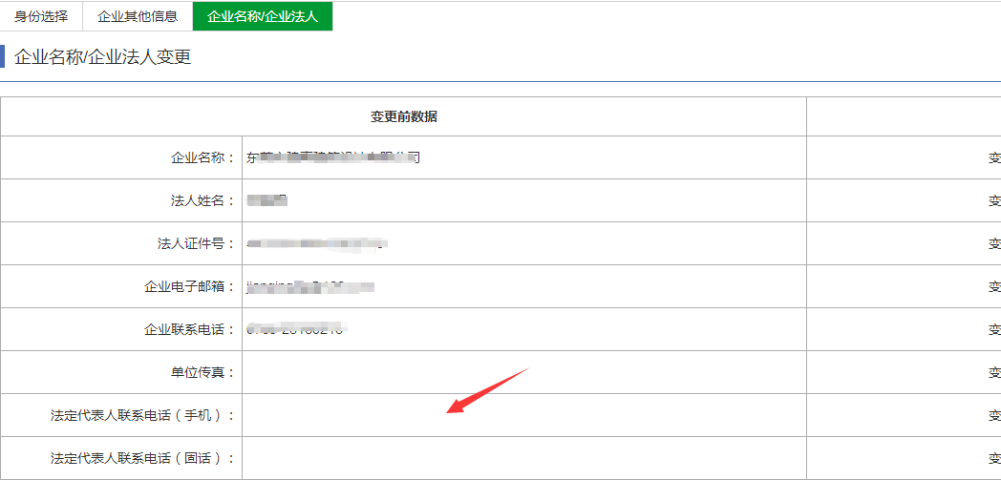

必填项如下图所示：
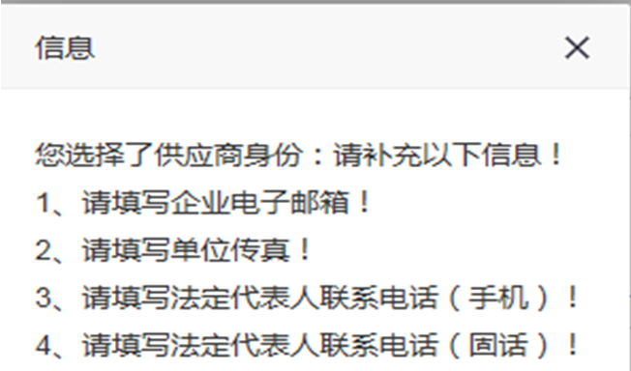
增加供应商身份的变更单必须包含三个变更事项:身份选择/企业其他信息/企业名称/法人。请在所有变更信息保存后提交。
若变更单数据状态为退回，可编辑进入变更单查看退回原因。

3.2变更其他信息
企业建档完成后，可通过“变更管理”功能变更信息。
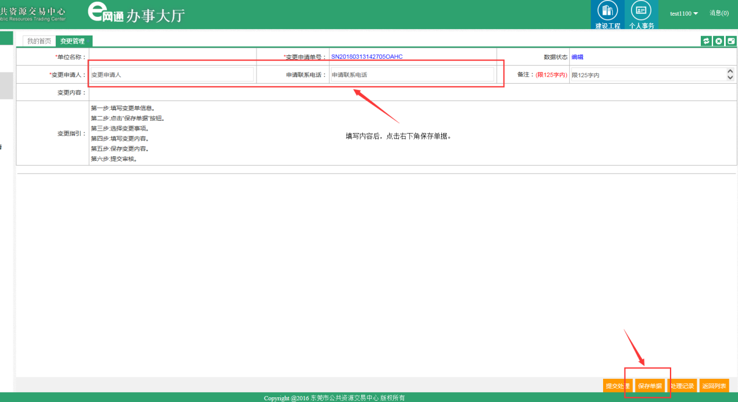

新增变更单按页面提示填写申请人信息，并选择要变更的内容的变更事项确认变更后进入页面填写变更内容，信息填写完成后，确认信息保存成功再提交。
